**Balance Parathesis**

#include<iostream>

#include<stack>

#include<string>

using namespace std;

bool ArePair(char opening,char closing)

{

    if(opening == '(' && closing == ')') return true;

    else if(opening == '{' && closing == '}') return true;

    else if(opening == '[' && closing == ']') return true;

    return false;

}

bool AreParanthesesBalanced(string exp)

{

    stack<char>  S;

    for(int i =0;i<exp.length();i++)

    {

        if(exp[i] == '(' || exp[i] == '{' || exp[i] == '[')

            S.push(exp[i]);

        else if(exp[i] == ')' || exp[i] == '}' || exp[i] == ']')

        {

            if(S.empty() || !ArePair(S.top(),exp[i]))

                return false;

            else

                S.pop();

        }

    }

    return S.empty() ? true:false;

}

int main()

{

    string expression;

    cout<<"Enter an expression:  ";

    cin>>expression;

    if(AreParanthesesBalanced(expression))

        cout<<"Balanced\n";

    else

        cout<<"Not Balanced\n";

}

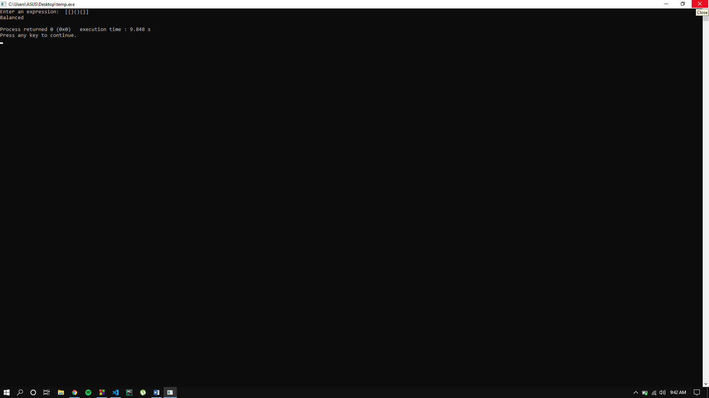

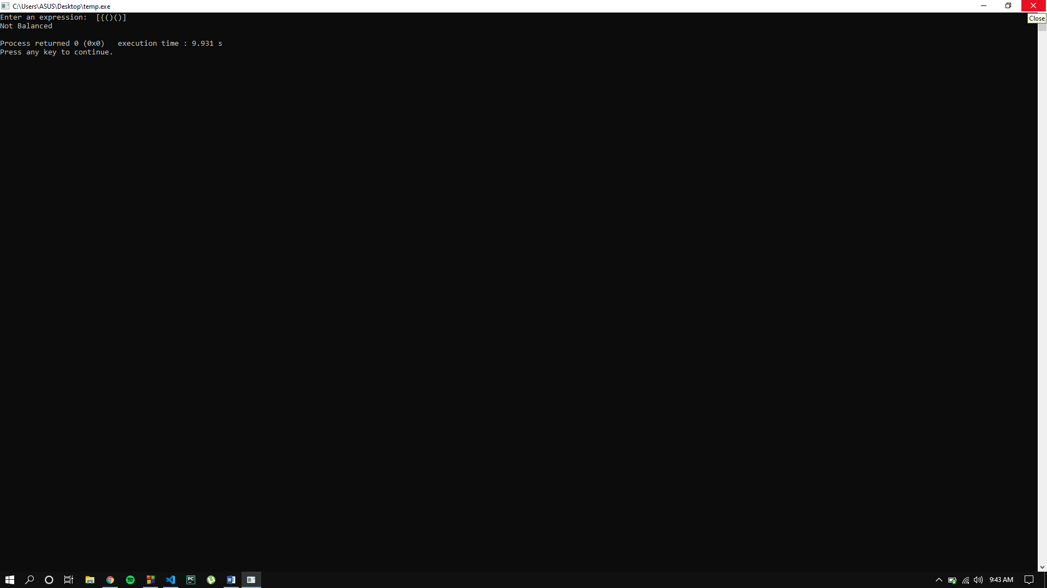

**Evolution of Postfix expression**

#include<iostream>

#include<cmath>

#include<stack>

using namespace std;

float scanNum(char ch) {

   int value;

   value = ch;

   return float(value-'0');

}

int isOperator(char ch) {

   if(ch == '+'|| ch == '-'|| ch == '*'|| ch == '/' || ch == '^')

      return 1;

   return -1;

}

int isOperand(char ch) {

   if(ch >= '0' && ch <= '9')

      return 1;

   return -1;

}

float operation(int a, int b, char op) {

   if(op == '+')

      return b+a;

   else if(op == '-')

      return b-a;

   else if(op == '*')

      return b*a;

   else if(op == '/')

      return b/a;

   else if(op == '^')

      return pow(b,a);

   else

      return INT_MIN;

}

float postfixEval(string postfix) {

   int a, b;

   stack<float> stk;

   string::iterator it;

   for(it=postfix.begin(); it!=postfix.end(); it++) {

      if(isOperator(*it) != -1) {

         a = stk.top();

         stk.pop();

         b = stk.top();

         stk.pop();

         stk.push(operation(a, b, *it));

      }else if(isOperand(*it) > 0) {

         stk.push(scanNum(*it));

      }

   }

   return stk.top();

}

int main() {

   string post = "20 50 3 6 + * * 300 / 2 -";

   cout << "The result is : "<<postfixEval(post);

}

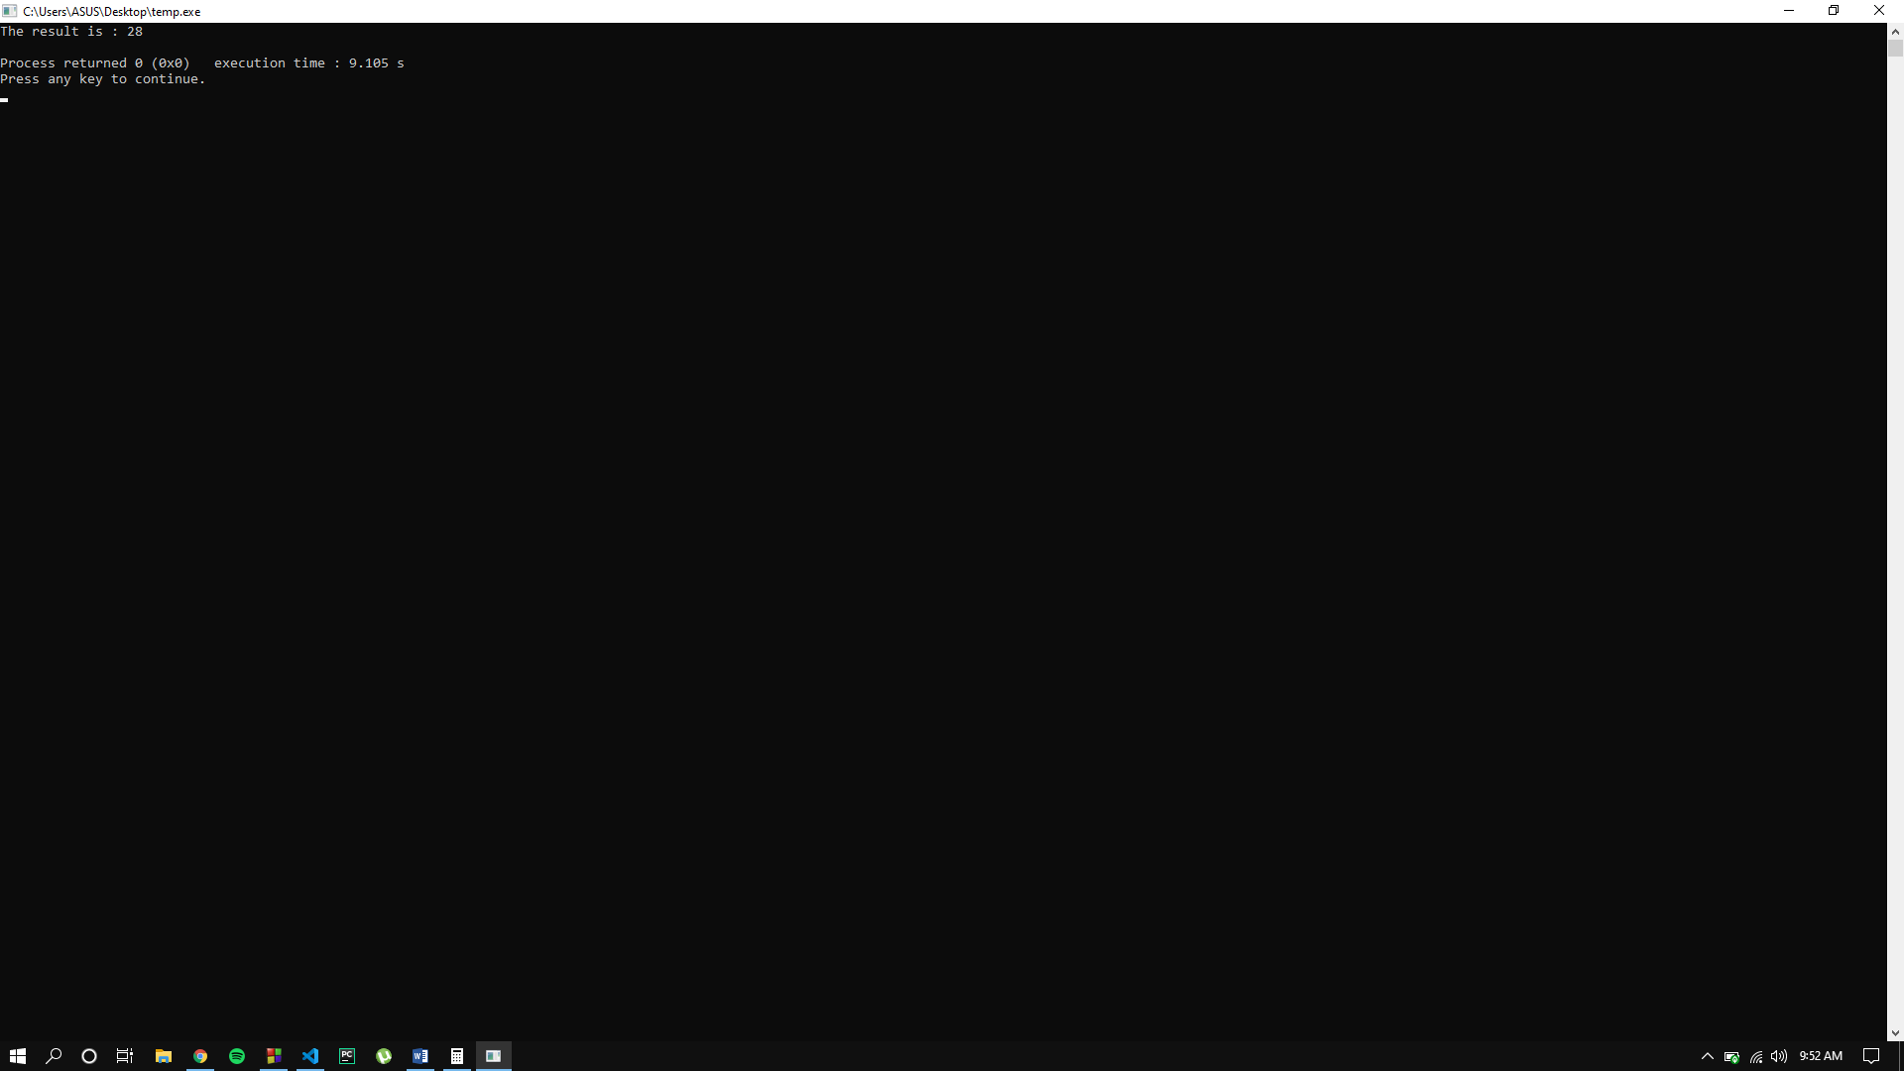

**Evolution of Prefix expression**

#include<iostream>

#include<cmath>

#include<stack>

using namespace std;

float scanNum(char ch) {

   int value;

   value = ch;

   return float(value-'0');

}

int isOperator(char ch) {

   if(ch == '+'|| ch == '-'|| ch == '*'|| ch == '/' || ch == '^')

      return 1;

   return -1;

}

int isOperand(char ch) {

   if(ch >= '0' && ch <= '9')

      return 1;

   return -1;

}

float operation(int a, int b, char op) {

   if(op == '+')

      return b+a;

   else if(op == '-')

      return b-a;

   else if(op == '*')

      return b*a;

   else if(op == '/')

      return b/a;

   else if(op == '^')

      return pow(b,a);

   else

      return INT_MIN;

}

float prefixEval(string prefix) {

   int a, b;

   stack<float> stk;

   string::iterator it;

   for(it=prefix.end(); it!=prefix.begin(); it++) {

      if(isOperator(*it) != -1) {

         a = stk.top();

         stk.pop();

         b = stk.top();

         stk.pop();

         stk.push(operation(a, b, *it));

      }else if(isOperand(*it) > 0) {

         stk.push(scanNum(*it));

      }

   }

   return stk.top();

}

int main() {

   string pre = "* + 2 - 2 1 / - 4 2 + - 5 3 1";

   cout << "The result is : "<<prefixEval(post);

}

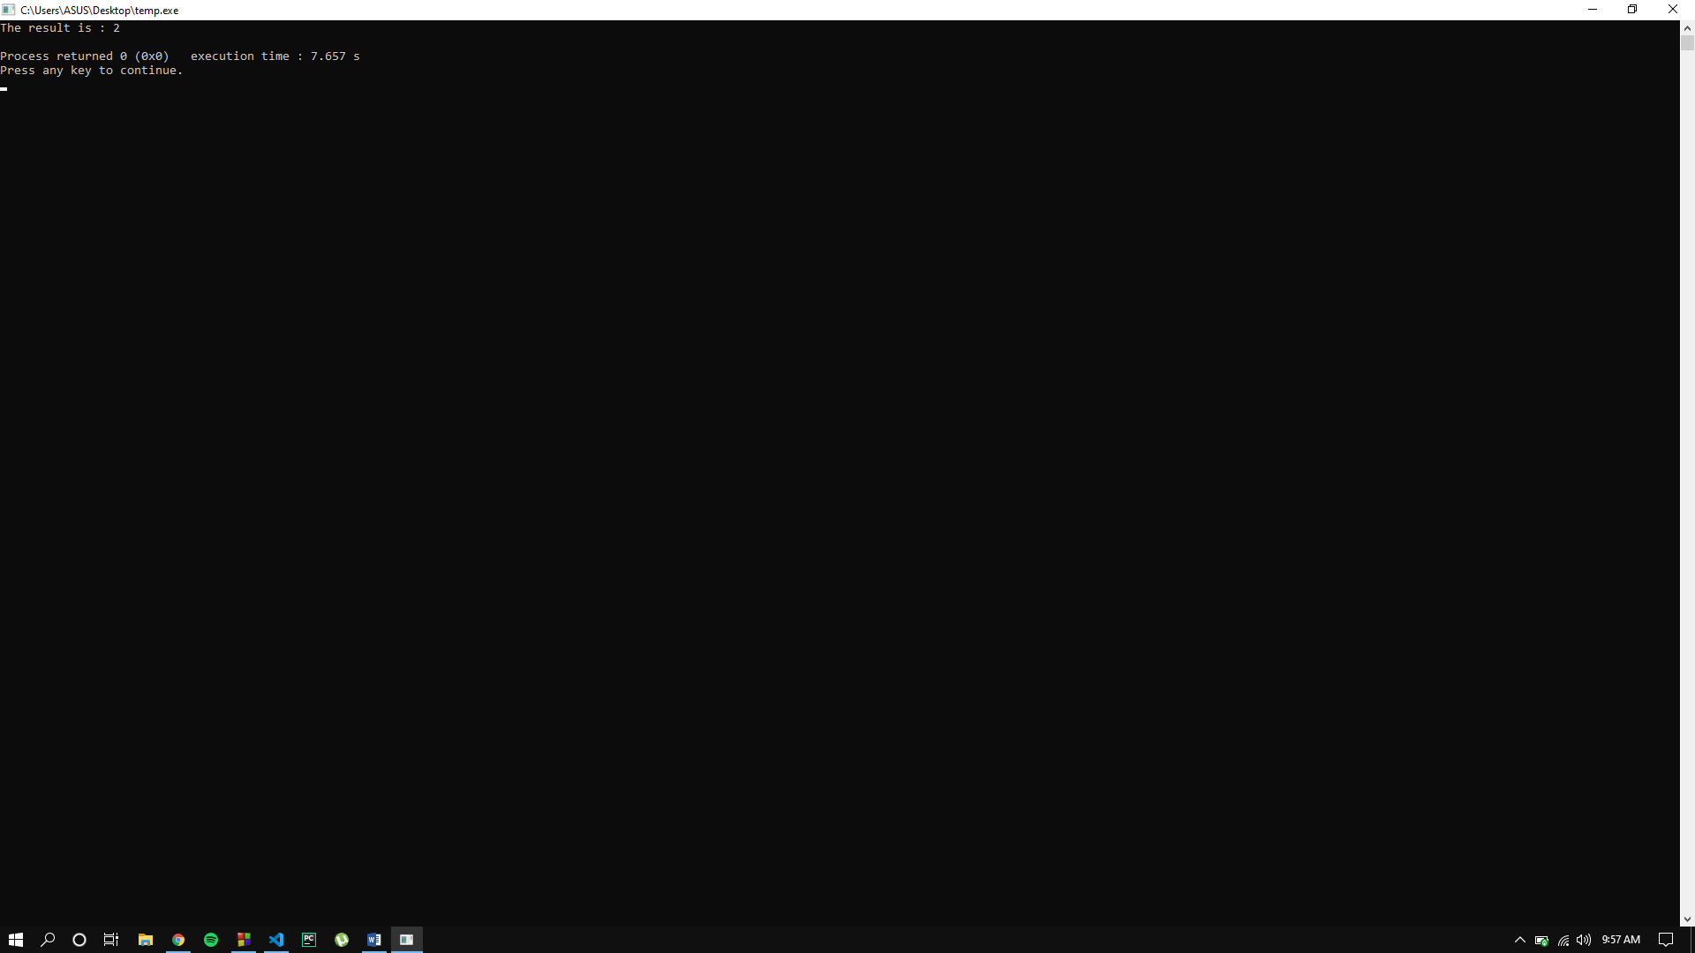

**Conversion of Infix to Postfix**

#include<stdio.h>

#include<stdlib.h>

#include<ctype.h>

#include<string.h>

using namespace std;

#define SIZE 100

char stack[SIZE];

int top = -1;

void push(char item)

{

    if(top >= SIZE-1)

    {

        Cout<<"\nStack Overflow.";

    }

    else

    {

        top = top+1;

        stack[top] = item;

    }

}

char pop()

{

    char item ;

    if(top <0)

    {

        cout<<"stack under flow: invalid infix expression";

        exit(1);

    }

    else

    {

        item = stack[top];

        top = top-1;

        return(item);

    }

}

int is_operator(char symbol)

{

    if(symbol == '^' || symbol == '*' || symbol == '/' || symbol == '+' || symbol =='-')

    {

        return 1;

    }

    else

    {

    return 0;

    }

}

int precedence(char symbol)

{

    if(symbol == '^')

    {

        return(3);

    }

    else if(symbol == '*' || symbol == '/')

    {

return(2);

    }

    else if(symbol == '+' || symbol == '-')

    {

        return(1);

    }

    else

    {

        return(0);

    }

}

void InfixToPostfix(char infix_exp[], char postfix_exp[])

{

    int i, j;

    char item;

    char x;

    push('(');

    strcat(infix_exp,")");

    i=0;

    j=0;

    item=infix_exp[i];

    while(item != '\0')

    {

        if(item == '(')

        {

            push(item);

        }

        else if( isdigit(item) || isalpha(item))

        {

            postfix_exp[j] = item;

            j++;

        }

        else if(is_operator(item) == 1)

        {

            x=pop();

            while(is_operator(x) == 1 && precedence(x)>= precedence(item))

            {

                postfix_exp[j] = x;

                j++;

                x = pop();

            }

            push(x);

            push(item);

        }

        else if(item == ')')

        {

            x = pop();

while(x != '(')

            {

                postfix_exp[j] = x;

                j++;

                x = pop();

            }

        }

        else

        {

            operator */

            cout<<"\nInvalid infix Expression.\n";

            exit(1);

        }

        i++;

item = infix_exp[i];

    }

    if(top>0)

    {

        Cout<<"\nInvalid infix Expression.\n";

        exit(1);

    }

    if(top>0)

    {

        cout<<"\nInvalid infix Expression.\n";

        exit(1);

    }

postfix_exp[j] = '\0';

}

int main()

{

    char infix[SIZE], postfix[SIZE];

    cout<<"ASSUMPTION: The infix expression contains single letter variables and single digit constants only.\n";

    cout<<"\nEnter Infix expression : ";

    gets(infix);

    InfixToPostfix(infix,postfix);

    cout<<"Postfix Expression: ";

    puts(postfix);

    return 0;

}

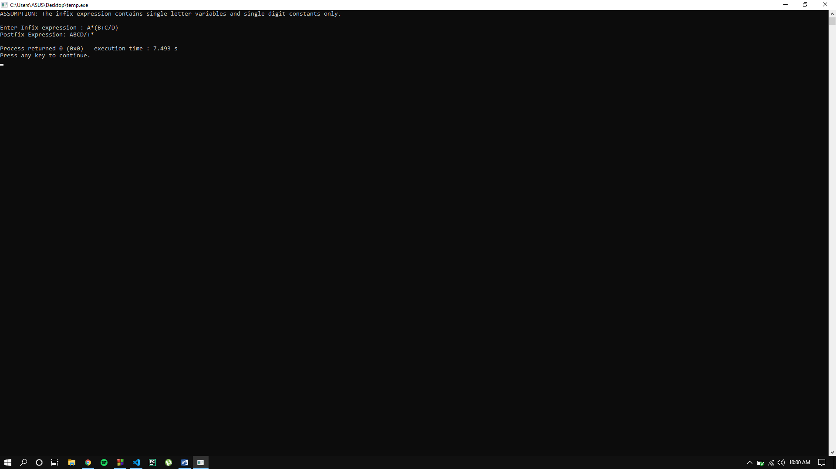

**Conversion of Infix to Prefix**

#include <iostream.h>

#include <string.h>

#include <ctype.h>

using namespace std;

const int MAX = 50 ;

class infix

{

    private :

        char target[MAX], stack[MAX] ;

        char *s, *t ;

        int top, l ;

    public :

        infix( ) ;

        void setexpr ( char *str ) ;

        void push ( char c ) ;

        char pop( ) ;

        void convert( ) ;

        int priority ( char c ) ;

        void show( ) ;

} ;

infix :: infix( )

{

    top = -1 ;

    strcpy ( target, "" ) ;

    strcpy ( stack, "" ) ;

    l = 0 ;

}

void infix :: setexpr ( char *str )

{

    s = str ;

    strrev ( s ) ;

    l = strlen ( s ) ;

    * ( target + l ) = '\0' ;

    t = target + ( l - 1 ) ;

}

void infix :: push ( char c )

{

    if ( top == MAX - 1 )

        cout << "\nStack is full\n" ;

    else

    {

        top++ ;

        stack[top] = c ;

    }

}

char infix :: pop( )

{

    if ( top == -1 )

    {

        cout << "Stack is empty\n" ;

        return -1 ;

    }

    else

    {

        char item = stack[top] ;

        top-- ;

        return item ;

    }

}

void infix :: convert( )

{

    char opr ;

    while ( *s )

    {

        if ( *s == ' ' || *s == '\t' )

        {

            s++ ;

            continue ;

        }

        if ( isdigit ( *s ) || isalpha ( *s ) )

        {

            while ( isdigit ( *s ) || isalpha ( *s ) )

            {

                *t = *s ;

                s++ ;

                t-- ;

            }

        }

        if ( *s == ')' )

        {

            push ( *s ) ;

            s++ ;

        }

        if ( *s == '*' || *s == '+' || *s == '/' ||

                *s == '%' || *s == '-' || *s == '$' )

        {

            if ( top != -1 )

            {

                opr = pop( ) ;

                while ( priority ( opr ) > priority ( *s ) )

                {

                    *t = opr ;

                    t-- ;

                    opr = pop( ) ;

                }

                push ( opr ) ;

                push ( *s ) ;

            }

            else

                push ( *s ) ;

            s++ ;

        }

        if ( *s == '(' )

        {

            opr = pop( ) ;

            while ( ( opr ) != ')' )

            {

                *t = opr ;

                t-- ;

                opr =  pop ( ) ;

            }

            s++ ;

        }

    }

    while ( top != -1 )

    {

        opr = pop( ) ;

        *t = opr ;

        t-- ;

    }

    t++ ;

}

int infix :: priority ( char c )

{

    if ( c == '$' )

        return 3 ;

    if ( c == '*' || c == '/' || c == '%' )

        return 2 ;

    else

    {

        if ( c == '+' || c == '-' )

            return 1 ;

        else

            return 0 ;

    }

}

void infix :: show( )

{

    while ( *t )

    {

        cout << " " << *t ;

        t++ ;

    }

}

int main( )

{

    char expr[MAX] ;

    infix q ;

    cout << "\nEnter an expression in infix form: " ;

    cin.getline ( expr, MAX ) ;

    q.setexpr( expr ) ;

    q.convert( ) ;

    cout << "The Prefix expression is: " ;

    q.show( ) ;

}

